

-----------🙞--🙜🙞--🙜----------

**BÁO CÁO**

**PROJECT 4: MẠCH ĐIỀU KHIỂN LED VÀ RELAY**

**DÙNG ATMEGA328P**

**Thành viên: Vũ Đình Anh Quân**

**Nguyễn Minh Hiển**

**Hướng dẫn: Huỳnh Tấn Lĩnh**

*Thành phố Hồ Chí Minh, tháng 8 năm 2025*

Mục lục

1. Giới thiệu. 1

2. Mục tiêu. 1

3. Linh kiện sử dụng. 1

4. Sơ đồ nguyên lý. 2

5. Nguyên lí hoạt động. 2

6. Hình ảnh thực tế mô hình mạch. 3

7. Kết quả thực nghiệm. 4

7.1. Kết quả 4

7.2. Khó khăn và hướng giải quyết 4

8. Đánh giá và hướng cải tiến. 4

8.1. Ưu điểm. 4

8.2. Nhược điểm. 5

8.3. Hướng cải tiến 5

9. Kết luận. 5

**PHÂN CÔNG NHIỆM VỤ**

|  |  |
| --- | --- |
| **Thành viên** | **Nhiệm vụ** |
| **Nguyễn Minh Hiển** | **Vẽ mạch Schematic, PCB, Thi công mạch PCB.** |
| **Vũ Đình Anh Quân** | **Vẽ mạch Schematic, Thi công mạch PCB, Viết báo cáo** |

1. **Giới thiệu.**

Trong các ứng dụng điện tử, việc sử dụng MCU để nhận tín hiệu và điều khiển các thiết bị dần thay thế các mạch điện tử sử dụng các IC phức tạp hiện nay đang trở nên phổ biến. Vì vậy đề tài hôm nay nhóm hướng đến việc sử dụng MCU ATmega328P để đọc tín hiệu từ nút nhấn và cảm biến nhiệt độ để điều khiển các thiết bị LED, Relay.

1. **Mục tiêu.**

* Thiết kế mạch điều khiển LED và Relay sử dụng ATmega328P.
* Tích hợp chức năng cảnh báo nhiệt độ sử dụng Relay điều khiển bóng đèn.
* Điều khiển Button bật/tắt LED và Relay.

1. **Linh kiện sử dụng.**

* MCU ATmega328P: Bộ xử lý trung tâm nhận tín hiệu và điều khiển thiết bị.
* Thạch anh: 16MHZ để cung cấp clock cho MCU.
* LM35: Cảm biến nhiệt độ.
* Relay 5V: điều khiển bóng đèn 220V.
* Relay 5V: Bật/tắt khi nhận tín hiệu từ MCU
* Button: Bật/tắt LED, Relay và 1 button dùng để Reset MCU.
* Diode 1N4007: bảo vệ Relay.
* BJT: 2N3904 để điều khiển Relay.
* Tụ điện: 100nF, 100µF(lọc nhiễu).
* Opamp LM358: khuếch đại tín hiệu từ LM35 trước khi đưa vào MCU
* Các điện trở hạn dòng và các điện trở tính giá trị khuếch đại (LM358).

1. **Sơ đồ nguyên lý.**

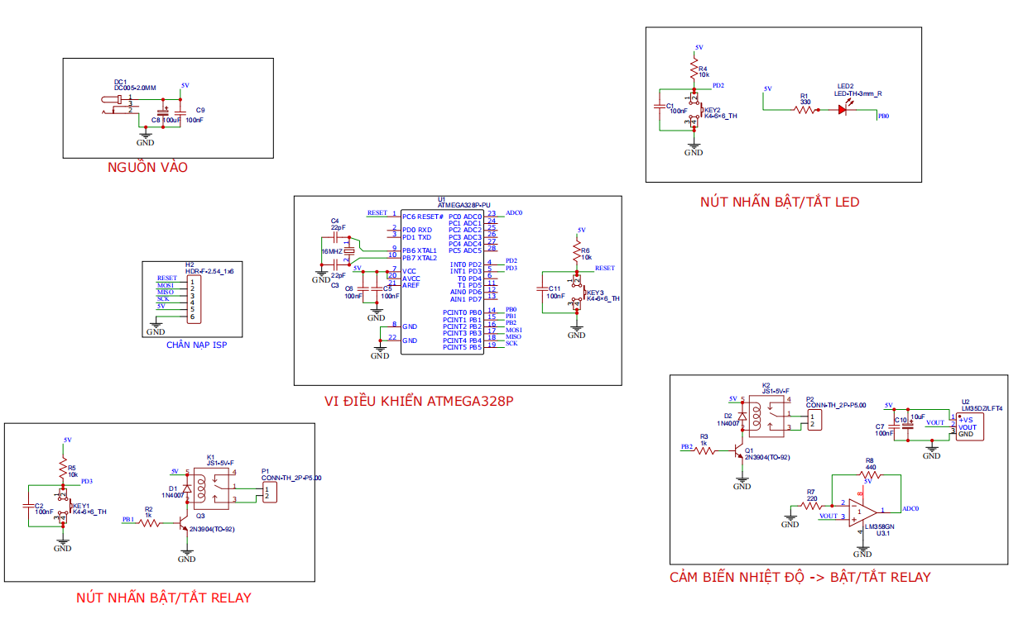

1. **Nguyên lí hoạt động.**

* MCU nhận tín hiệu đầu vào từ 2 nút nhấn và MCU khi nhận được tín hiệu từ 2 nút nhấn sau đó sẽ điều khiển bật tắt LED và Relay thông qua BJT.
* Tín hiệu ngõ ra từ LM35 sẽ được khuếch đại bởi Opamp LM358 sau đó đưa vào ngõ vào MCU và MCU sẽ tính toán để đưa ra tín hiệu điều khiển Relay thông qua BJT.

1. **Hình ảnh thực tế mô hình mạch.**

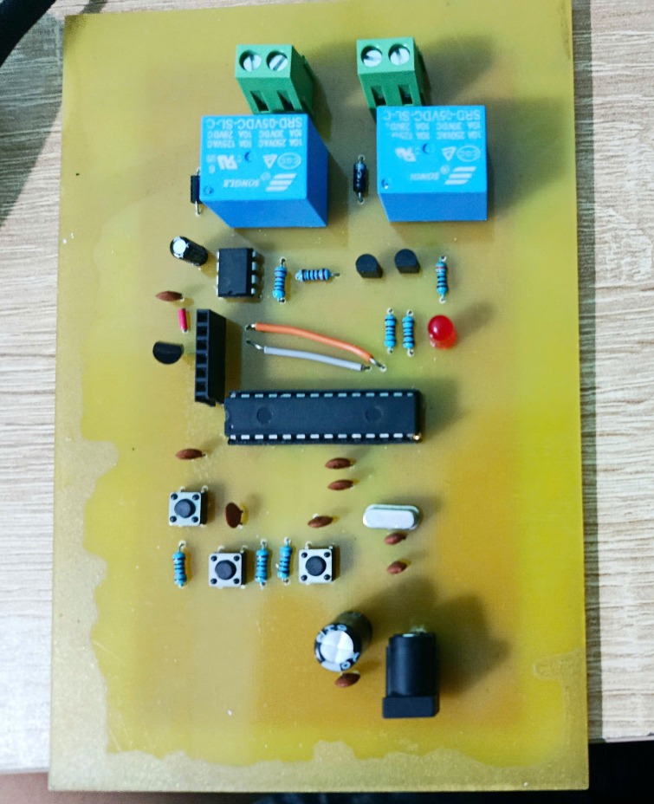

1. **Kết quả thực nghiệm.**

## 7.1. Kết quả

* Mạch hoạt động đúng yêu cầu đưa ra :
  + LED và Relay có thể bật/tắt theo nút nhấn.
  + Khi nhiệt độ vượt quá mức ngưỡng (37°C), Relay tự động kích để bật đèn, sau khi nhiệt độ giảm relay kích ngắt đèn.
  + Mạch ổn định, không xảy ra nhiễu tín hiệu khi thao tác với các nút nhấn.
  + Nút reset hoạt động chính xác, đưa MCU trở về trạng thái ban đầu.

## 7.2. Khó khăn và hướng giải quyết

* Trong quá trình thi công mạch, nhóm đã hàn sai giá trị của tụ điện nối với thạch anh dẫn đến mạch không hoạt động.
* Hướng giải quyết:
  + Tiến hành kiểm tra lại toàn bộ các mối hàn, các dây dẫn và các chân linh kiện và kiểm tra thông mạch.
  + Xem lại chương trình hoạt động của MCU và đã thử trên một board khác và MCU vẫn hoạt động bình thường => mạch PCB bị vấn đề về kết nối với MCU dẫn đến không hoạt động.
  + Xác định, kiểm tra các chức năng cần thiết để MCU hoạt động.
  + Sau khi kiểm tra các chức năng thì phát hiện thạch anh không dao động và tiến hành kiểm tra thạch anh và giá trị tụ thạch anh => Sai giá trị tụ gắn với thạch anh => Mạch không hoạt động
  + Sau đó tiến hành thanh thế tụ và mạch đã hoạt động bình thường.

1. **Đánh giá và hướng cải tiến.**

## 8.1. Ưu điểm.

* Thiết kế đơn giản, dễ dàng thi công và sửa lỗi trên PCB.
* Linh kiện phổ thông, giá thành vừa phải.
* Điều khiển ổn định và chính xác.
* Hệ thống sử dụng ATmega328P có thể dễ dàng nâng cấp thêm nhiều tính năng (hiển thị LCD, điều khiển từ xa, đo nhiều cảm biến...).
* Có thể điều chỉnh ngưỡng nhiệt độ cảnh báo, cấu hình trạng thái thiết bị theo nhu cầu qua phần mềm.

## 8.2. Nhược điểm.

* Relay cơ vẫn có độ trễ dù nhỏ nhưng có thể không phù hợp với các ứng dụng yêu cầu phản hồi nhanh.
* Thiếu hiển thị trực quan để biết được trạng thái nhiệt độ hiện tại và nhiệt độ ngưỡng đặt.
* Kích thước mạch còn lớn.

## 8.3. Hướng cải tiến

* Tối ưu hóa bố trí PCB để thu nhỏ kích thước mạch.

- Có thể nâng cấp thêm LCD hoặc module led 7 đoạn để hiển thị nhiệt độ, trạng thái hoạt động hoặc ngưỡng thiết lập.

**9. Kết luận.**

Qua quá trình thiết kế, lắp ráp và thử nghiệm mạch điều khiển sử dụng vi điều khiển ATmega328P, nhóm đã hoàn thành đúng các mục tiêu đề ra: điều khiển bật/tắt LED và Relay bằng nút nhấn, và kích hoạt cảnh báo nhiệt độ khi giá trị đo từ cảm biến LM35 vượt ngưỡng cho phép. Hệ thống hoạt động ổn định sau khi khắc phục một số lỗi phát sinh trong quá trình thực hiện.

Đề tài giúp nhóm hiểu rõ hơn về cách làm việc với vi điều khiển, sử dụng ADC để đọc tín hiệu analog, xử lý tín hiệu nhiễu, cũng như kỹ năng kiểm tra sửa lỗi phần cứng. Đồng thời, qua các sự cố thực tế như hàn sai tụ, nhóm tích lũy được nhiều kinh nghiệm thực hành quý báu.

Trong tương lai, hệ thống có thể được nâng cấp thêm màn hình LCD để hiển thị nhiệt độ, cảnh báo bằng còi, hoặc tích hợp truyền dữ liệu không dây (như WiFi, Bluetooth) để theo dõi từ xa, mở rộng ứng dụng trong các hệ thống giám sát nhiệt độ tự động trong gia đình hoặc công nghiệp.